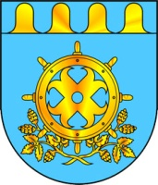
ЗВЕНИГОВО МУНИЦИПАЛ РАЙОНЫН ДЕПУТАТ – ВЛАКЫН ПОГЫНЫН ШЫМШЕ СОЗЫВШЕ |  |  | СОБРАНИЕ ДЕПУТАТОВ ЗВЕНИГОВСКОГО МУНИЦИПАЛЬНОГО РАЙОНА  СЕДЬМОГО СОЗЫВА

Сессия № 1 Решение № 7 04 октября 2019 года

О заместителе Председателя Собрания депутатов
Звениговского муниципального района седьмого созыва

На основании результатов открытого голосования, Собрание депутатов

Р Е Ш И Л О:

Избрать заместителем Председателя Собрания депутатов Звениговского муниципального района» седьмого созыва депутата Корнилова Василия Василевича.

Председатель Собрания депутатов
Звениговского муниципального района Н.В. Лабутина

